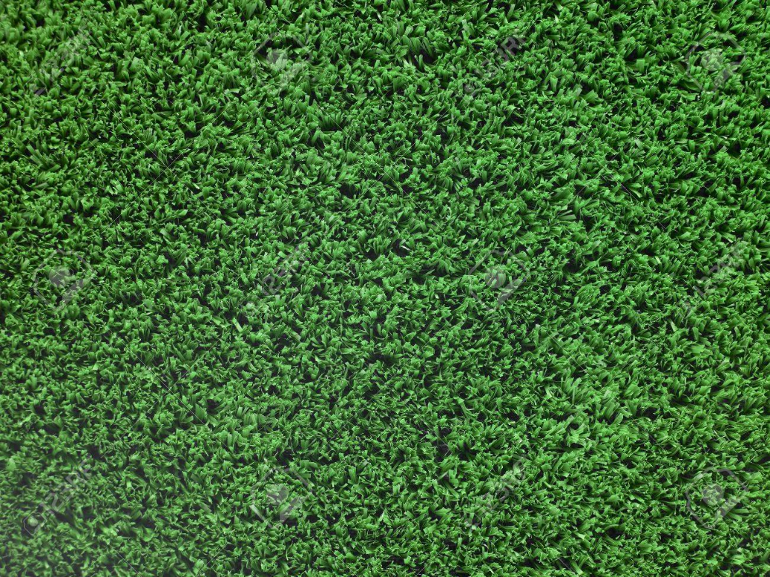

B

A

Bienvenidos a PenaltyGame

Elegi una opción